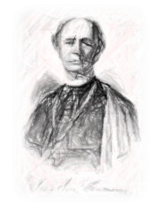
OŠ J. J. STROSSMAYERA
Kardinala A. Stepinca bb
31511 Đurđenovac
telefon: 031/601-101; fax: 031/ 601-530
e-mail: ured@os-jjstrossmayera-djurdjenovac.skole.hr

JELOVNIK
OD 28. RUJNA DO 2. LISTOPADA

28. RUJNA (PONEDJELJAK) | SAVIJAČA S VIŠNJAMA I SOK
29. RUJNA (UTORAK) | PEREC I JOGURT
30. RUJNA (SRIJEDA) | KROASAN S ČOKOLADOM I MLIJEKO
1. LISTOPADA (ČETVRTAK) | PIZZA I SOK
2. LISTOPADA (PETAK) | MUFFIN I VOĆE

ravnateljica:
Martina Pavlić, prof.

